Федеральное государственное образовательное бюджетное   
учреждение высшего образования

**«Финансовый университет при Правительстве Российской Федерации»**

**(Финансовый университет)**

Колледж информатики и программирования

**ОТЧЕТ**   
**по практической (самостоятельной) работе**

**Практическая работа №12**

**Студента:** Ерофеева Анатолия Сергеевича

**Дисциплина /Профессиональный модуль:** Компьютерные сети

Москва   
2023

|  |  |  |
| --- | --- | --- |
| **Группа:** 2ИСИП-321 |  | **Преподаватель:** |
|  |  | ______________/Сибирев И. В./ |
|  |  | **Дата выполнения:** |
|  |  | 07.06.2023 г. |
|  |  | **Оценка за работу: ____________** |

**Ход работы:**

1. Получение настроек логических сетевых адаптеров персонального компьютера

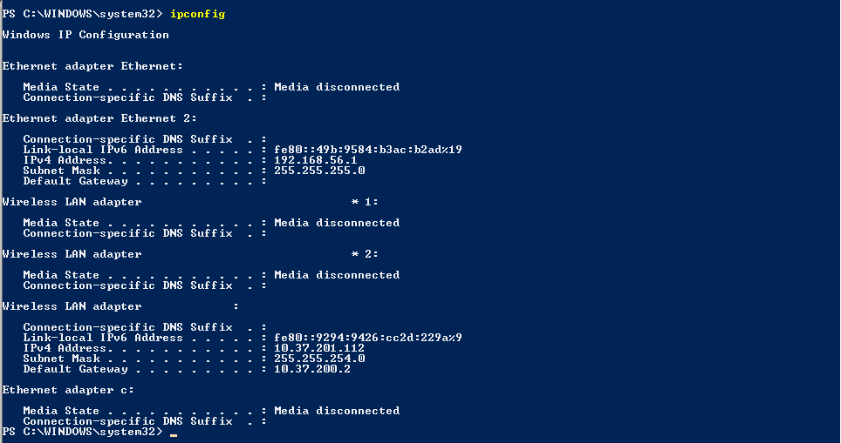

Адаптер беспроводной локальной сети активен, остальные нет.

2. Проверка доступа к сетевому шлюзу

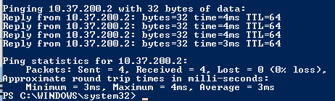

3. Проверка доступа к интернету

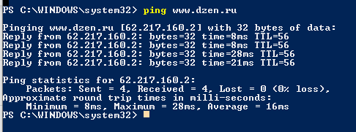

Подключение через VPN производилось в эти страны:

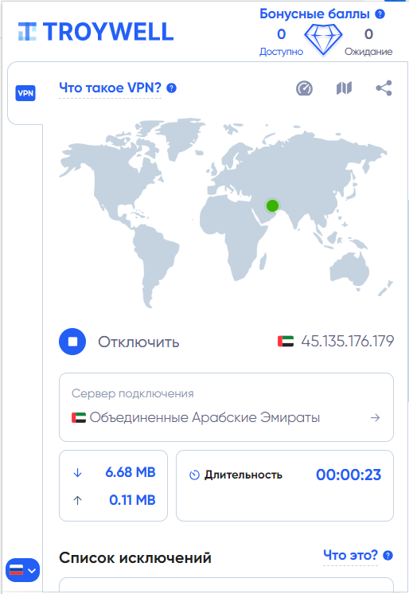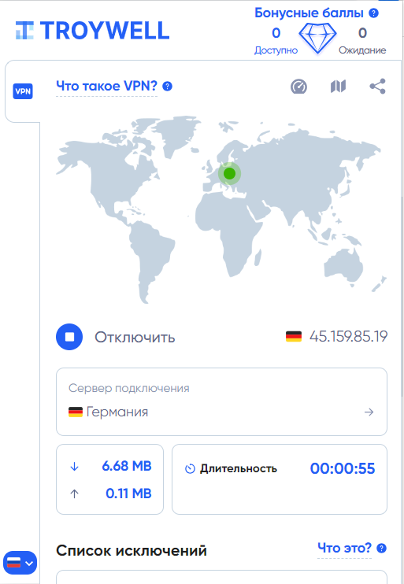

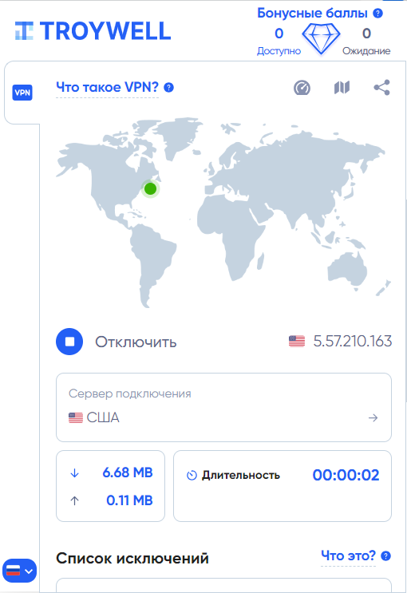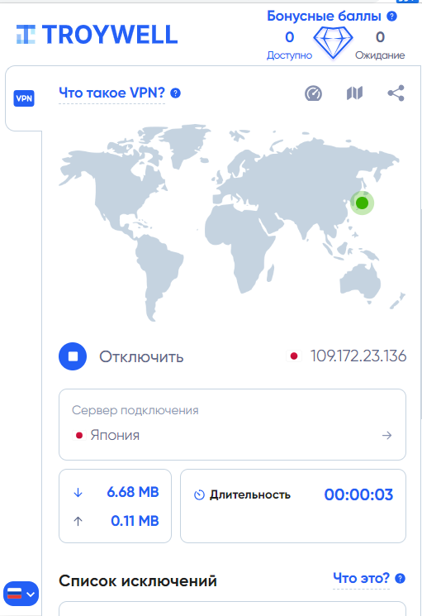

Таблица доступности сайтов в странах:

|  |  |  |  |  |
| --- | --- | --- | --- | --- |
| Сайт/страна | США | Япония | ОАЭ | Германия |
| https://www.youtube.com/ | Да | Да | Да | Да |
| https://rutube.ru | Да | Да | Да | Да |
| https://www.twitch.tv/terablade | Да | Да | Да | Да |
| https://www.yahoo.com/ | Да | Да | Да | Да |

4. Определение пути IP-пакета.

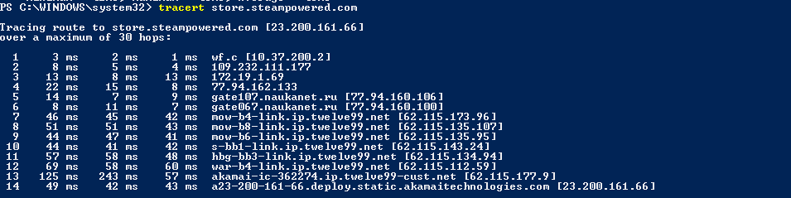

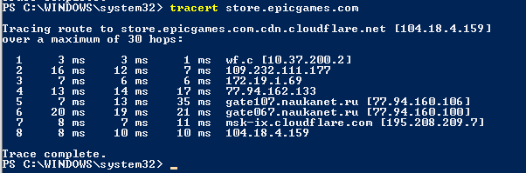

5. Получение списка маршрутов

